fMRIScripts包含7个脚本文件，6个bash脚本，一个python：

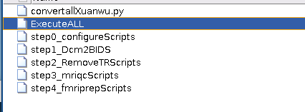

其中python文件为step1_Dcm2BIDS中heudiconv使用的配置文件，所有bash文件都可以单独运行。在运行前，将fMRIScripts文件夹复制到你的工作路径下，也是你的数据存放路径（原始数据可以先备份，虽然除了删除前几个时间点以外没有对你的输入数据进行修改）。运行脚本只需打开Terminal，Ternminal路径为fMRIScripts，然后输入./xxx 即可运行脚本xxx。其中step3_mriqcScripts step4_fmriprepScripts需要权限将其输出目录设置为任何人可读写，运行时会提示输入密码，如果不想中间输入，可以使用sudo ./xxx ，输入密码运行脚本。

1. ExecuteALL

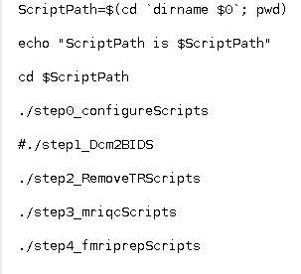

此脚本的最用就是依次运行其余脚本。同样，选step3_mriqcScripts step4_fmriprepScripts

的话可以用sudo ./ ExecuteALL运行避免中途输密码。#为注释，不想运行加#即可。

1. step0_configureScripts

脚本的配置文件

主要设置各个脚本的输入，输出和工作路径，这些路径已经设置好了。默认如下：

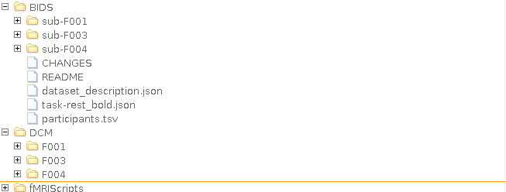

BIDS可以使用step1_Dcm2BIDS通过DCM转换来，也可以用现有的。

如果想自定义路径或者文件名称，可以修改step0_configureScripts中的每一个处理步骤的配置。

除了路径，还需要设置xx_nparallel，并行处理被试数量；BOLD_REMOVE_TR=，移除前几个时间点； nthreads=，fmriprep中每个被试使用的线程上限。

1. step1_Dcm2BIDS

将dicom转换成BIDS格式的nifti文件，报错的话需要修改step0_configureScripts中的配置文件，或者heudiconv。

配置中输入路径为DCM_path=$par_dir/DCM/{subject}/{session}/*/*IMA，$par_dir为fMRIScripts文件夹的父目录，修改时注意指向.dcm或者.IMA文件的所在位置。{subject} {session}为固定格式，不用改，表示被试和session的目录。

1. step2_RemoveTRScripts

删除前几个时间点，此操作是唯一修改BIDS中的原始文件。

1. step3_mriqcScripts

检查T1和BOLD的图像质量，信噪比，头动等。如果质量很差的话，后面就不用做了。一个被试30~40分钟。

1. step4_fmriprepScripts

fMRI最小处理管道，主要包括匀场（BOLD需要field mapping文件），结构像融合（需多个结构像），fMRI头动矫正，slicetiming，通过结构像配准到各个想要的空间。

<https://www.nature.com/articles/s41592-018-0235-4> <https://fmriprep.org/en/20.1.1/index.html>

有人总结fmriprep：

<https://www.baidu.com/link?url=MF4EM8xoae_L9T5fN7W0PEfwHR6-TWVWKwvl-4z1abUSKSZ2qe-2hsDrCbxKJ9C2vGcO9xUacTeStODUB-qThWTWO5f0PByE94AZN-NZD0i&wd=&eqid=c8eac38c00034d73000000035f33a386>

1. 输出结果

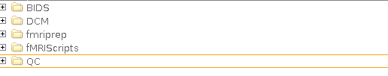

其中QC是mriqc的输出，看group开头的html即可：

具体的被试信息见被试文件夹和官网<https://mriqc.readthedocs.io/en/latest/reports.html>

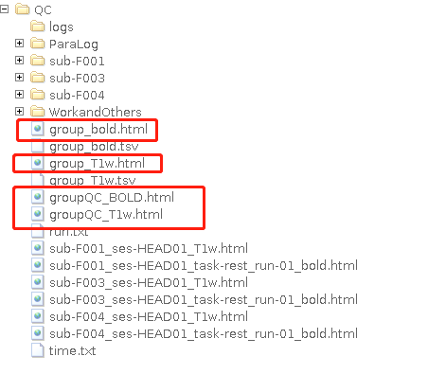

fMRI最小处理管道在fmriprep文件中，html为个体和组的质量报告（下左图）。Freesurfer文件夹保存为freesurfer recon-all命令的结果，anat为结构像的预处理，以及结果如皮层厚度，深度，曲率等。Session文件夹里面有个func文件夹，存放着预处理的结果。我们需要的是带preproc_bold的文件（下中图）。如：sub-F001_ses-HEAD01_task-rest_run-1_space-MNI152NLin6Asym_res-2_desc-preproc_bold.nii，表示配到2m MNI152NLin6Asym空间的预处理BOLD像，没有res-2这样标记或者是native的表示原始BOLD分辨率。除此以外还有几个gii文件，是配到皮层上的结果。默认的脚本输出文件见下右图。ICA-AROMA一种很好的去除头动影响的方法，不知道后面会不会有很多人用。注意这里在做ICA-AROMA前已平滑，ICA-AROMA后就不要再回归头动参数了。

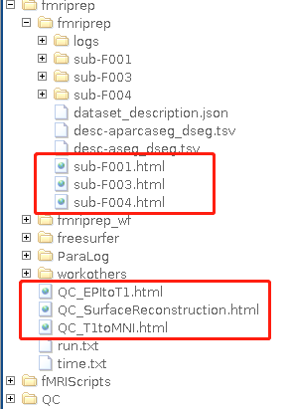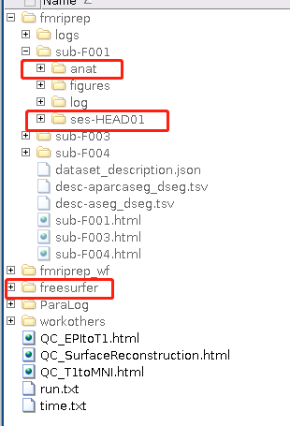 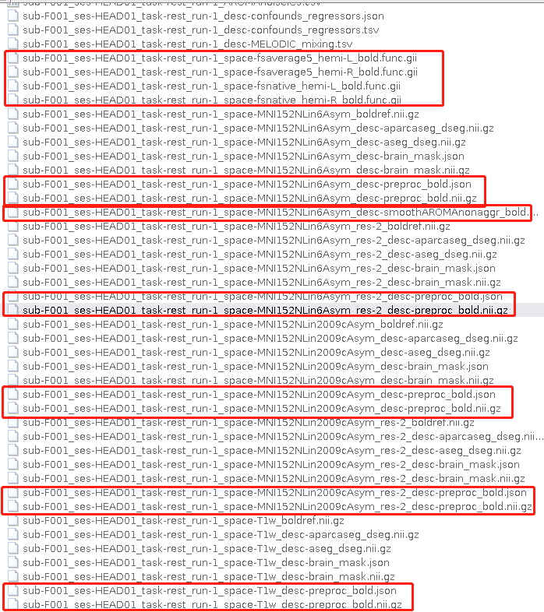

1. 其余fMRI的步骤

可以根据需要自行完成，建议学习和使用DPABISurfer，其中的整理挺好的。http://www.rfmri.org/dpabi